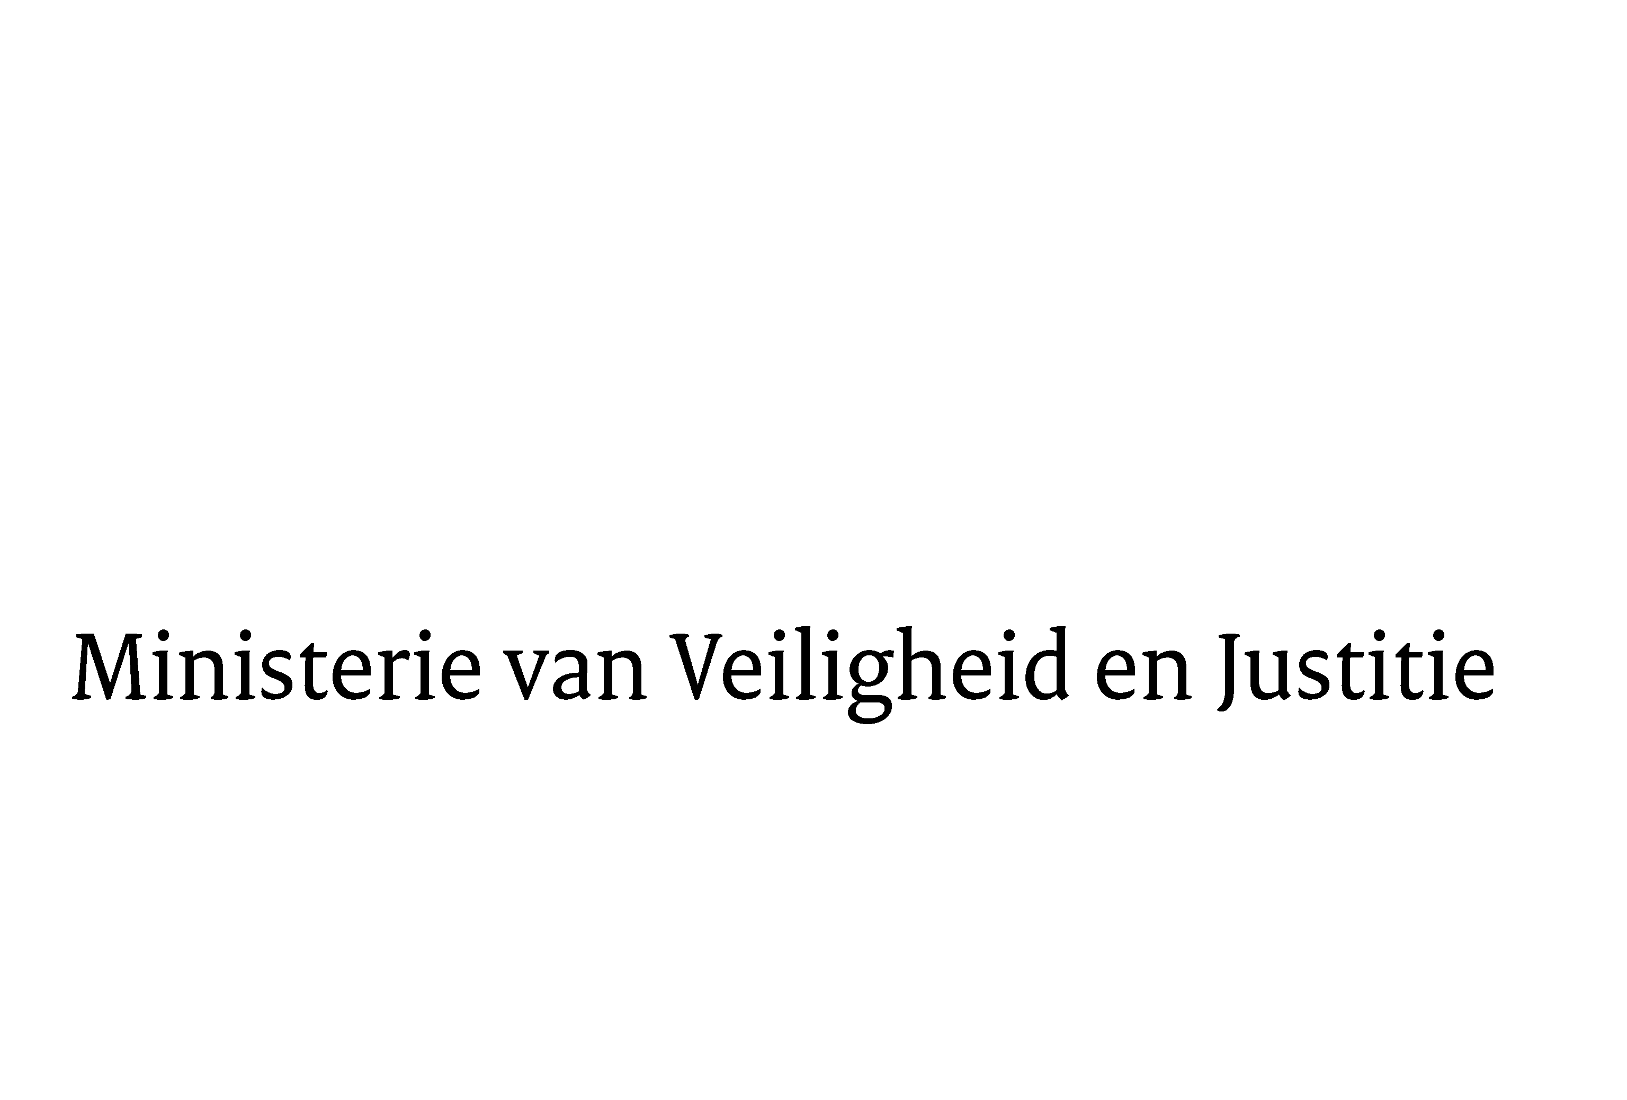
> Retouradres Postbus 20301 2500 EH Den Haag
Aan de voorzitter van de Tweede Kamer
der Staten-Generaal
Postbus 20018
2500 EA DEN HAAG

Datum | 18 november 2010
Onderwerp | Voorstel van wet tot wijziging van het Wetboek van Strafrecht in verband met het beperken van de mogelijkheden om een taakstraf op te leggen voor ernstige zeden- en geweldsmisdrijven en bij recidive van misdrijven
Directie Wetgeving
Sector straf- en sanctierecht

Schedeldoekshaven 100
2511 EX Den Haag
Postbus 20301
2500 EH Den Haag
www.rijksoverheid.nl/venj

Ons kenmerk
5675668/10/6

Bij beantwoording de datum en ons kenmerk vermelden. Wilt u slechts één zaak in uw brief behandelen.

Hierbij bied ik u, mede namens de Staatssecretaris van Veiligheid en Justitie, een nota van wijziging inzake het bovenvernoemde voorstel aan.
De Minister van Veiligheid en Justitie,

